Условия, в которых проживают дети, оставшиеся без попечения родителей, предусматривают множество различных мероприятий по всестороннему развитию его личности. Однако, они не учитывают главного – потребность быть для кого- то важным и нужным, видеть взаимоотношения в семье, какими они должны быть, иметь взрослого наставника, который бы уделял внимание только ему, и был для него не просто взрослым, а Другом!
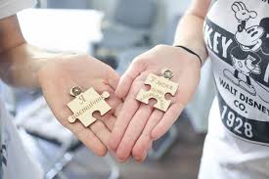

«Наставляемый никогда не превзойдет наставника, если он видит в нем образец»
В. Белинский

Тамбовская область, Инжавинский район,
с. Красивка, ул. Первомайская 3 «А»
Сайт: krasdd.68edu.ru

ТОГБУ «Центр поддержки детей и помощи детям «Семейный причал»

Стань старшим другом
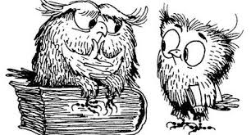

©Красивка 2019

Общение в современном мире играют важную роль в развитии подрастающего поколения. Именно в общении дети понимают как можно себя вести, а как нельзя, усваивают нормы поведения в обществе, учатся строить взаимоотношения. И немаловажную роль имеют люди, с которыми общается ребенок. Ведь именно они влияют на его мировоззрения.
В наши дни дети, подростки в основном общаются друг с другом, так как ко взрослым относятся с недоверием. Но как было бы важно, если бы у ребенка появился взрослый друг, который не критикует, а подсказывает и поддерживает, старается понять. Именно этот взрослый мог бы понять, когда ребенок ошибается в своих суждениях, или находиться в опасной социальной ситуации. Только такой друг мог бы оказать реальную помощь ребенку. Для детей, которые остались без попечения родителей, такой взрослый наиболее важен. Таким другом можете стать и Вы.

Что для этого нужно:
- обратиться к кураторам по данным на буклете;
- пройти подготовку, где расскажут о программе по наставничеству;
- уделять время на встречи с наставляемым.
Наставничество это не спонсорство, поэтому не требует денежных затрат. Необходимо лишь общаться с ребенком, найти общие интересы и темы.

Для взрослых быть наставником это возможность лучше узнать и понять современное поколение, передать свой жизненный опыт.
Для ребенка это возможность лучше понять этот мир, определиться, кем он хочет стать в нем. Взрослый друг для него это пример, помощь и чувство того, что для кого-то ты важен и нужен.

